АДМИНИСТРАЦИЯ
ГОРОДСКОГО ПОСЕЛЕНИЯ ОКТЯБРЬСКОЕ

Октябрьского района
Ханты-Мансийского автономного округа - Югры

ПОСТАНОВЛЕНИЕ
« | 05 | » | октября | 20 | 21 | г. |  | № | 163

пгт. Октябрьское

О назначении публичных слушаний
по проекту постановления администрации Октябрьского района
«О предоставлении разрешения на отклонение
от предельных параметров разрешенного строительства,
реконструкции объектов капитального строительства»

В соответствии со статьей 40 Градостроительного кодекса Российской Федерации, постановлением администрации городского поселения Октябрьское от 24.02.2016 № 157 «О порядке организации и проведения общественных обсуждений или публичных слушаний», в связи с заявлением правообладателя земельного участка Баранниковой Ирины Викторовны:

1. Назначить проведение публичных слушаний по проекту постановления администрации Октябрьского района «О предоставлении разрешения на отклонение от предельных параметров разрешенного строительства, реконструкции объектов капитального строительства» согласно приложению № 1.
Срок проведения публичных слушаний с 06.10.2021 по 05.11.2021, итоговое собрание участников публичных слушаний провести 05.11.2021 года. Место проведения – пгт. Октябрьское, ул. Калинина, 32, актовый зал. Время начала итогового собрания участников публичных слушаний – 17 часов 15 минут по местному времени.
2. Определить местом размещения демонстрационных материалов - официальный сайт городского поселения Октябрьское раздел «ЖКХ, инфраструктура, среда проживания». Время ознакомления – круглосуточно.
3. Опубликовать проект постановления администрации Октябрьского района «О предоставлении разрешения на отклонение от предельных параметров разрешенного строительства, реконструкции объектов капитального строительства».
4. Утвердить состав организационного комитета по проведению публичных слушаний по проекту постановления администрации Октябрьского района «О предоставлении разрешения на отклонение от предельных параметров разрешенного строительства, реконструкции объектов капитального строительства» согласно приложению № 2.
5. Настоящее постановление обнародовать в общедоступных местах, а также на официальном сайте городского поселения Октябрьское в сети «Интернет».
6. Постановление вступает в силу после официального обнародования.
7. Контроль за выполнением постановления оставляю за собой.

Глава городского поселения Октябрьское В.В. Сенченков

Приложение № 1
к постановлению администрации
городского поселения Октябрьское
от «_05_» __10__2021 года № _163_ _

ПРОЕКТ

Муниципальное образование Октябрьский район

АДМИНИСТРАЦИЯ ОКТЯБРЬСКОГО РАЙОНА

ПОСТАНОВЛЕНИЕ
« |  | » |  | 20 | __ | г. |  | №
пгт. Октябрьское

О предоставлении разрешения
на отклонение от предельных
параметров разрешенного строительства,
реконструкции объектов капитального
строительства

В соответствии со статьей 40 Градостроительного кодекса Российской Федерации, Соглашением о передаче полномочий органам местного самоуправления от 26.12.2019, заключением о результатах публичных слушаний по проекту решения о предоставлении разрешения на отклонение от предельных параметров разрешенного строительства, реконструкции объектов капитального строительства от «___» _________ 20__ года, рекомендациями комиссии по подготовке проекта правил землепользования и застройки муниципального образования Октябрьский район от «___» _________ 20__ года:
1. Предоставить разрешение на отклонение от предельных параметров разрешенного строительства, реконструкции объектов капитального строительства для земельного участка с кадастровым номером 86:07:0103008:5214, расположенного по адресу: пгт. Октябрьское, ул. Чапаева, д. 18, кв.1 в части уменьшения минимального отступа от восточной границы земельного участка до 0 м.
2. Опубликовать настоящее постановление в официальном сетевом издании «октвести.ру» и разместить на официальном веб-сайте Октябрьского района.
3. Контроль за выполнением постановления возложить на заместителя главы Октябрьского района по вопросам строительства, жилищно-коммунального хозяйства, транспорта, связи, начальника Управления жилищно-коммунального хозяйства и строительства администрации Октябрьского района Черепкову Л.С.

Глава Октябрьского района А.П. Куташова

Приложение к постановлению
администрации Октябрьского района
от «____» ________2021 года № _____

Схема, отображающая минимальные отступы от границ земельного участка с кадастровым номером 86:07:0103008:5214, расположенного по адресу: пгт. Октябрьское,
ул. Чапаева, д. 18, кв. 1
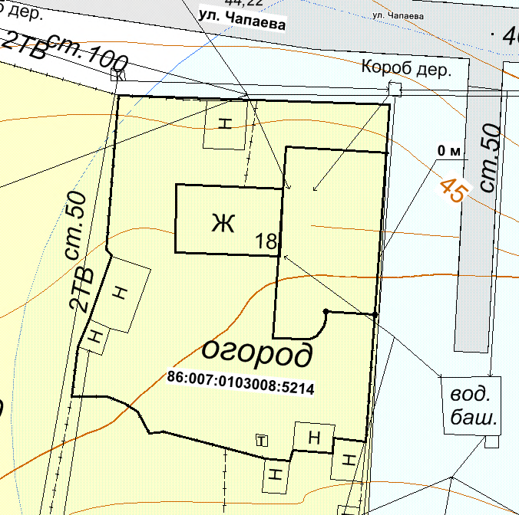

Условные обозначения:

18. Объект капитального строительства (жилой дом)

0 м – минимальный отступ от границ земельного участка

Приложение № 2
к постановлению администрации
городского поселения Октябрьское
от «__05__» __10__2021 года № _163 _

СОСТАВ
организационного комитета по проведению публичных слушаний по проекту постановления администрации Октябрьского района «О предоставлении разрешения на отклонение от предельных параметров разрешенного строительства, реконструкции объектов капитального строительства»

Сенченков Владислав Владиславович – глава городского поселения Октябрьское, председатель организационного комитета;

Члены организационного комитета:

Перепечин Сергей Владимирович – заведующий организационно – правовым сектором администрации городского поселения Октябрьское;

Секисов Алексей Александрович – заведующий отделом имущественных, земельных отношений и благоустройства администрации городского поселения Октябрьское;

Менщикова Анастасия Александровна – главный специалист отдела имущественных, земельных отношений и благоустройства администрации городского поселения Октябрьское.

